Ростовскийгосударственныйэкономическийуниверситет(РИНХ)

КафедраИнформационныхсистеми прикладнойинформатики

**Лабораторная работа №7**

Факультет:

По дисциплине:

Курс:

Группа:

Направление:

Вариант:

Выполнил: студент

Проверил: доцент

КТ и ИБ

*Информационные системы в образовании*

*4*

*ИСТ-341*

*Информационные системы и технологии в цифровой экономике*

*-*

*Колодяжная Е.И.*

И.И. Мирошниченко

Ростов - на – Дону 2023

4.

|  |  |  |  |  |
| --- | --- | --- | --- | --- |
| Критерии | LearningApps.org | Wizer.me | Liveworksheets | Supa |
| Возможность обмена материалами и другими пользователями и использования созданных ранее заданий | + | + | - | + |
| Сферы применения в образовательном процессе | + | + | + | + |
| Возможность ознакомиться с примером упражнения и сразу же увидеть конечный результат | + | - | - | + |
| Большой выбор игровых заданий | + | - | + | + |
| Просмотр видео уроков | + | + | + | + |

5.

|  |  |  |
| --- | --- | --- |
| Жанр скринкаста | Основные характеристики | Направления использования скринкаста в процессе обучения |
| Классический | Демонстрация на экране монитора  Монитор, микрофон | Презентация, Документы. Образовательная среда. Введение в специальность. |
| История | Спор о достоинствах или недостатках того или иного средства | Общение через комментарии. База данных. |
| Видео | Видеофрагменты, последовательность скриншотов с экрана компьютера | Мобильная разработка. |

6. Supa – конструктор коротких видео для соцсетей, рекламы и сайтов, а также использование для образовательной среды. Supa ориентирована на пользователей без навыков монтажа, но обладает богатым функционалом:

* наложение текста с применением эффектов;
* анимирование статичных картинок или фотографий;
* запись экрана;
* наложение музыки;
* нарезка и склейка коротких видео в одно целое;
* добавление анимации Lottie;
* Бесплатный тариф.

7. Выполнить задание 7 не могу так как сервис не работает   
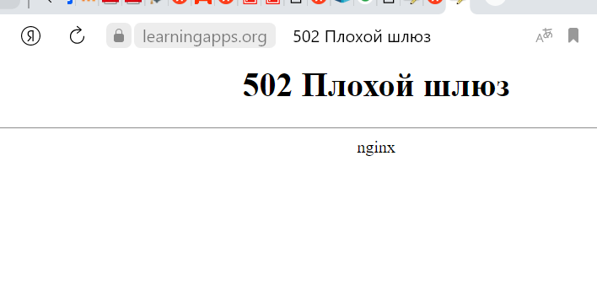

8. Сохранение на гугл диск не проходит поэтому прикреплю скриншоты.



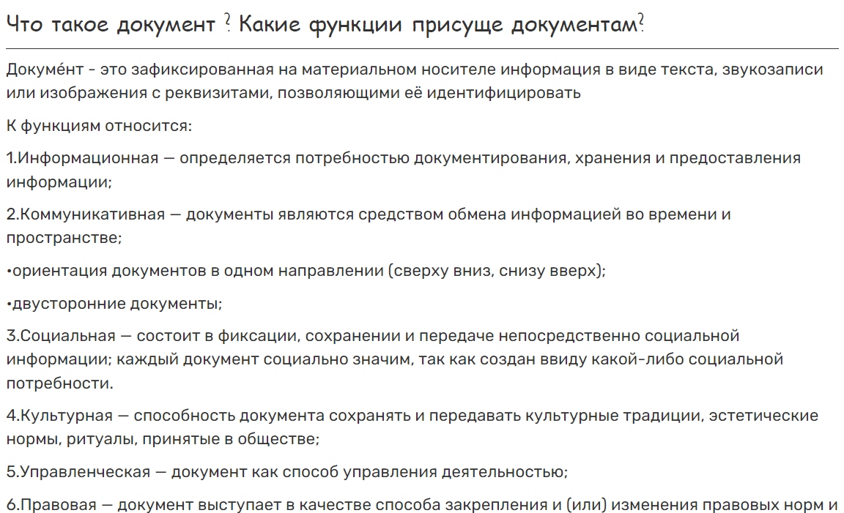

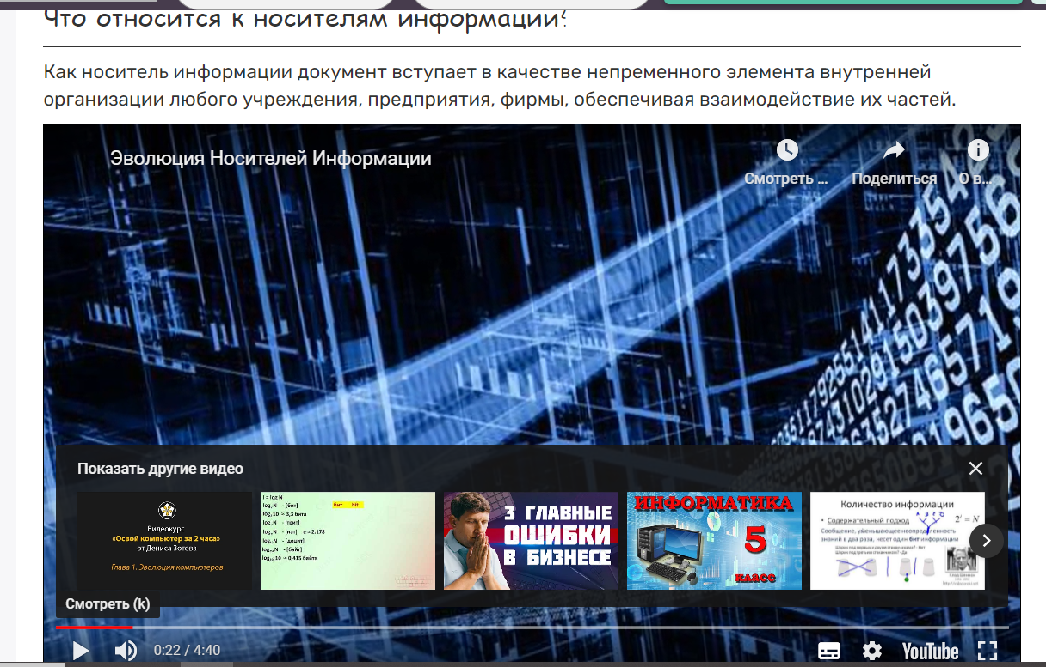

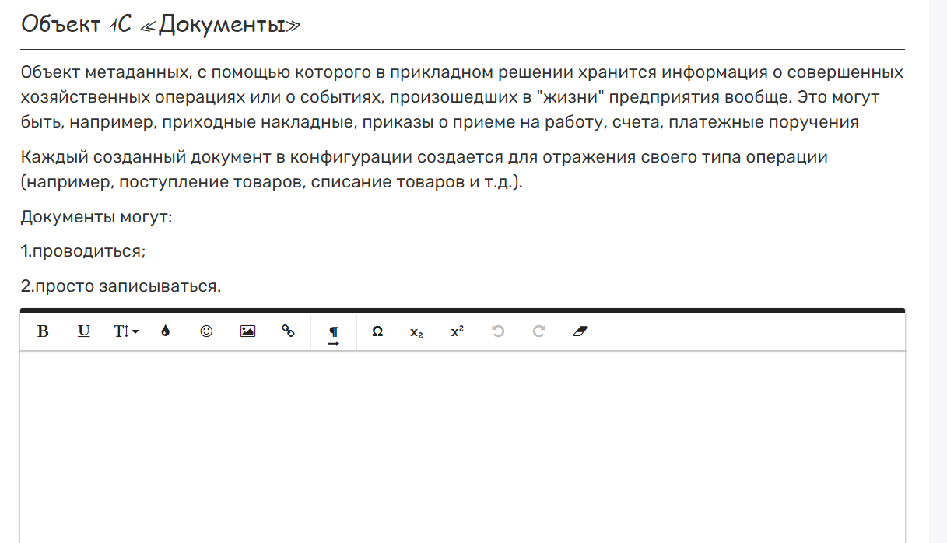

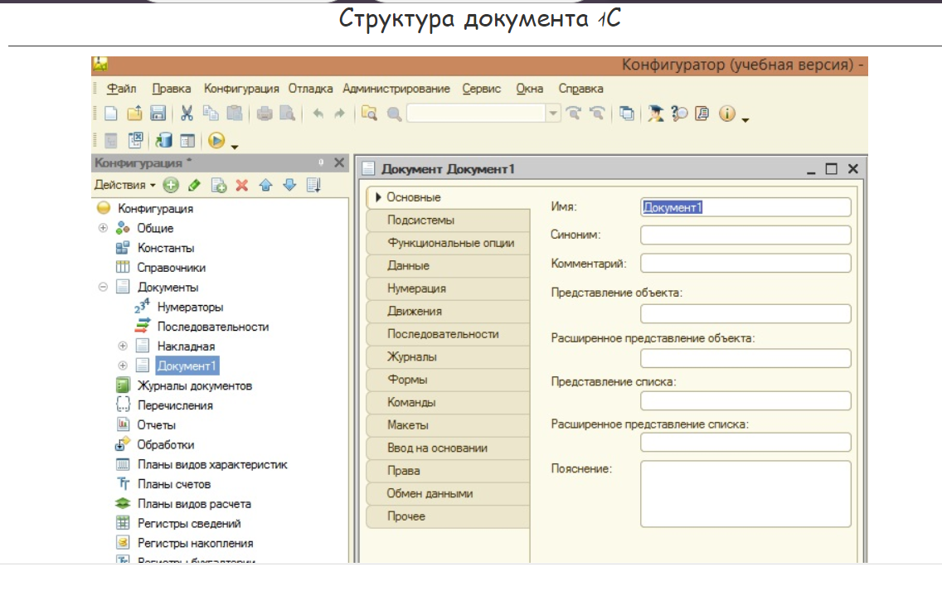

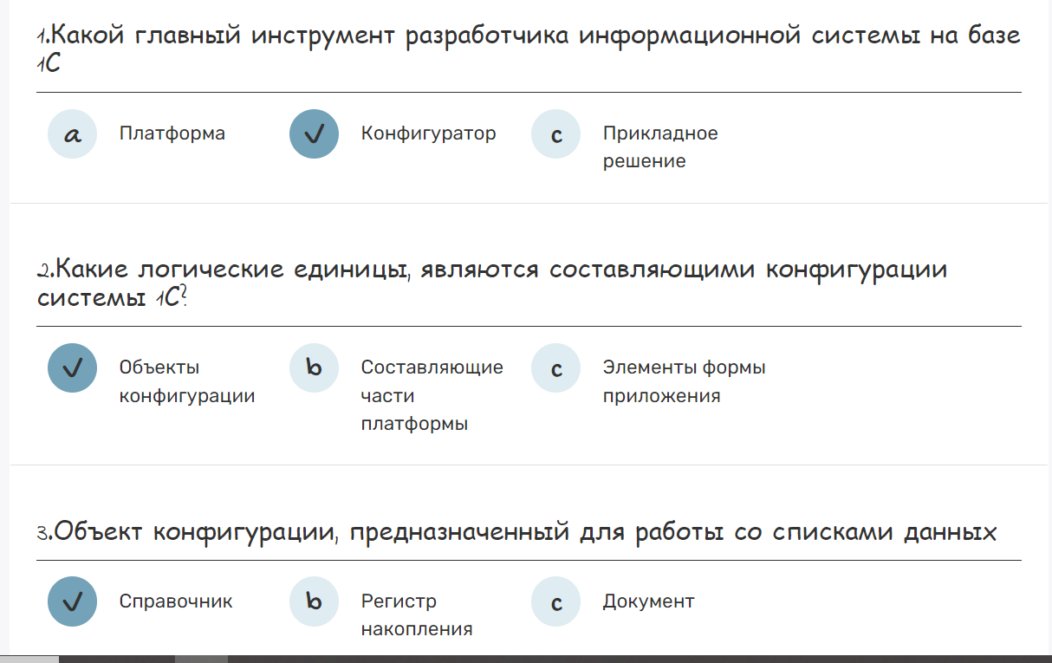 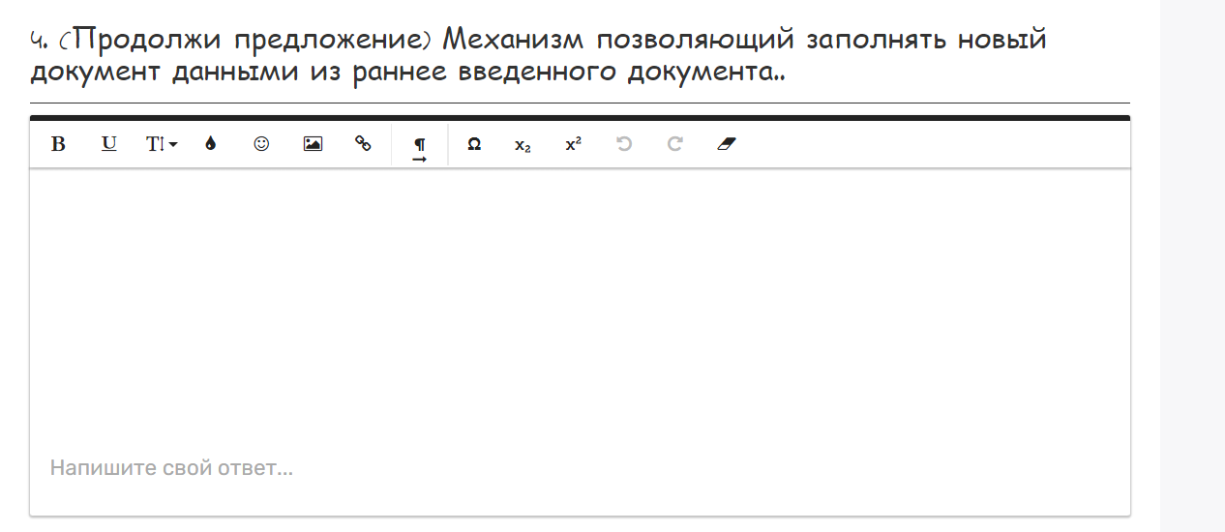 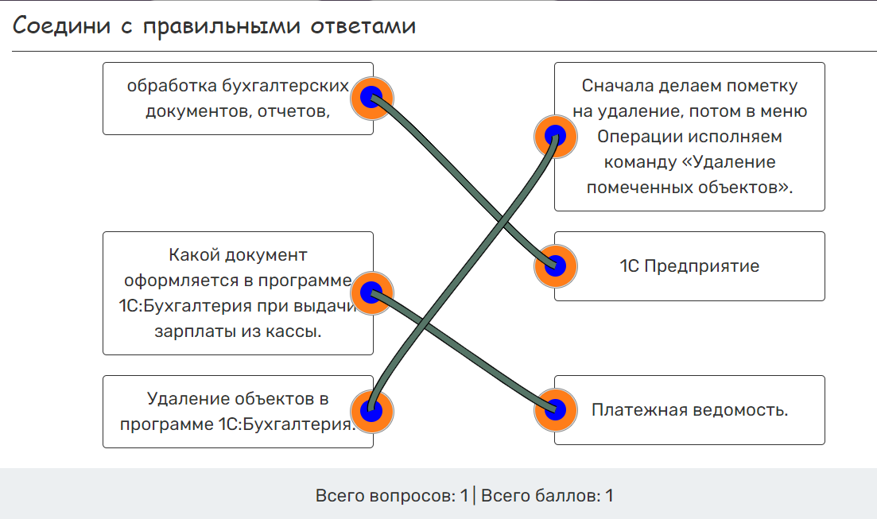

9. Видое материал <https://drive.google.com/drive/folders/11fO7GYYxVtJ9RHqUE5AOForSwQPC-5bZ?usp=share_link>